Московский Государственный Технический Университет имени Н. Э. Баумана

**Домашнее задание по курсу**

**«Организация и планирование производства»**

Преподаватель: Чеховская М.Н.

Студент: Шершнев А.В.

Вариант: 52

Группа: ИУ2-102

Москва 2011

Задача № 1. Расчет производственного цикла

## Условие

Объем обработочной партии: *n* = 1200 шт.

Объем передаточной партии: *p* = 200 шт.

|  |  |  |
| --- | --- | --- |
| № операции | Норма времени *tшт*, мин | Рабочих мест *C* |
| 1 | 0,6 | 1 |
| 2 | 1,3 | 1 |
| 3 | 1,9 | 1 |
| 4 | 0,9 | 1 |
| 5 | 2,4 | 1 |
| 6 | 1,0 | 1 |
| 7 | 1,8 | 1 |

*Табл. 1.* Технологический процесс обработки.

Средняя продолжительность межоперационных перерывов *tм.о.* (в расчете на передаточную партию):

* при последовательном виде движения партии: 90 мин;
* при параллельно-последовательном виде движения партии: 30 мин;
* при параллельном виде движения партии: 5 мин;

Продолжительность смены: *S* = 8 часов = 480 мин.

Режим работы участка: *q* = 2 смены в сутки.

Коэффициент пересчета рабочих дней в календарные: *f* = 0,7.

1. Рассчитать длительность технологического цикла простого процесса при последовательном, параллельном и параллельно-последовательном видах движения партии деталей в производстве.
2. Рассчитать длительность производственного цикла простого процесса при последовательном, параллельном и параллельно-последовательном видах движения партии деталей, приняв среднюю длительность межоперационных перерывов tмо: при последовательном виде движения партии – 90 мин, при параллельно-последовательном – 30 мин, при параллельном – 5 мин (в расчёте на передаточную партию).
3. Построить в масштабе графики производственного цикла простого процесса при различных видах движения партии и определить погрешность графического построения в процентах.
4. Сопоставить длительность технологического и производственного циклов простого процесса при различных видах движения партии и сделать выводы о влиянии вида движения (характере передач) на длительность технологического и производственного циклов.

## Расчет длительностей технологических и производственных циклов

### При последовательном виде движения партии

Сущность *последовательного* вида движения заключается в том, что каждая последующая операция обработки деталей начинается только после окончания обработки всей партии на предыдущей операции. При этом длительность технологического цикла изготовления *n* деталей на *m* операциях при *Ci* рабочих, одновременно работающих на *i*й операции определяется по формуле



Длительность производственного цикла (без учета естественных процессов)

 График движения деталей показан на рис. 1 .

Ошибка при построении графика



### При параллельно-последовательном виде движения партии

Сущность *параллельно-последовательного* вида движения заключается в том, что вся обрабатываемая партия делится на передаточные партии по *p* деталей в каждой. Транспортная партия обрабатывается без перерывов. Ее можно передавать на следующую операцию, не ожидая окончания обработки других передаточных партий. При этом должно соблюдаться условие непрерывности работы на каждой операции при изготовлении всей партии из *n* деталей. При этом длительность технологического цикла определяется по формуле

 Длительность производственного цикла (без учета естественных процессов)

 График движения деталей показан на рис. 2.

Ошибка при построении графика



**1.3 При параллельном виде движения партии**

Сущность *параллельного* вида движения заключается в том, что с операции на операцию детали передаются транспортными партиями, при этом по каждой партии ведется работа на всех операциях технологического процесса без перерывов. При этом длительность технологического цикла определяется по формуле



Длительность производственного цикла (без учета естественных процессов)



График движения деталей показан на рис. 3.

Ошибка при построении графика



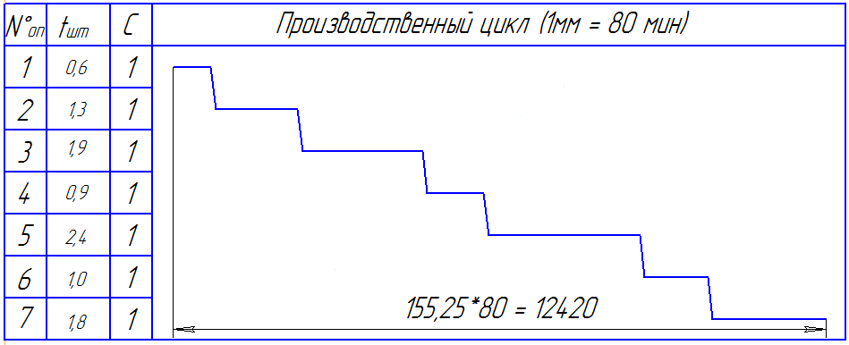

Рис. 1

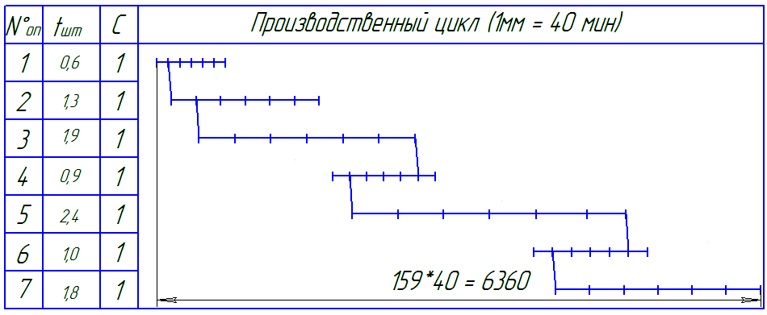

Рис. 2

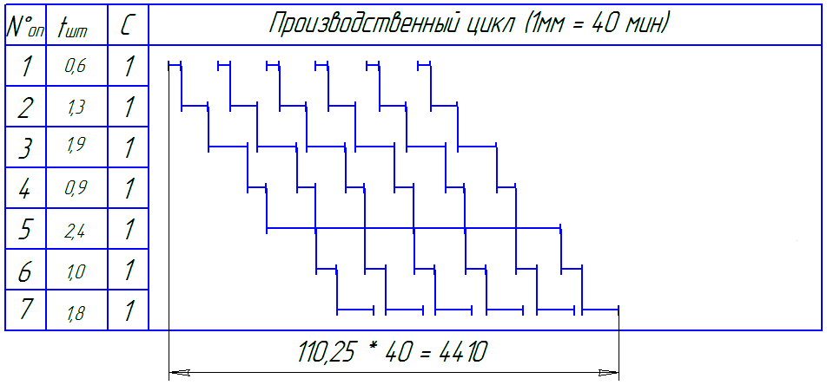

Рис. 3

### Сравнение различных вариантов видов движения

Сравнение длительностей технологических процессов приведено в табл. 2.

|  |  |  |
| --- | --- | --- |
| Вид движения | Длительность процесса | |
| Технологического, мин | Производственного, дн. |
| Последовательный | 11880 (100,0 %) | 18,61 (100,0 %) |
| Параллельно-последовательный | 6180 (52 %) | 9,51 (51 %) |
| Параллельный | 4380 (37 %) | 6,57 (35 %) |

*Табл. 2.* Сравнение длительностей процессов.

## Выводы

Из табл. 2 видно, что параллельно-последовательный вид движения деталей позволяет уменьшить длительность производственного цикла в два раза, а параллельный – почти в три. Однако при параллельном виде движения нарушается непрерывность технологических операций, что является недостатком данного вида.

# 

# Задача № 2. Расчет и планировка поточной линии

## Условие

Изделие: Сателлит

Программа запуска: *Q* = 180 шт./смену.

Продолжительность регламентных работ: *Tрегл.*= 0 мин.

Вес изделия: 2,8 кг.

Габариты изделия: ∅ = 90 мм.

Продолжительность смены: *S* = 8 часов = 480 мин.

Режим работы участка: *q* = 1 смена в сутки.

|  |  |  |  |
| --- | --- | --- | --- |
| № п/п | Наименование операции | Тип оборудования | Норма времени *tшт*, мин |
| 1 | Подрезка торцев, растачивание отверстия | Токарно-револьверный 1П365 | 3,7 |
| 2 | Черновое обтачивание | Токарно-винторезный 1К62 | 4,2 |
| 3 | Чистовое обтачивание и растачивание | То же | 3,8 |
| 4 | Фрезерование зуба | Зубофрезерный 5310 | 10,6 |
| 5 | Зачистка заусенцев | Верстак | 1,5 |
| 6 | Фрезерование канавки | Горизонтально-фрезерный 6H82 ^566Н822А135 | 5,2 |
| 7 | Контроль | Контрольный стол | 1,2 |

*Табл. 2.1.* Технологический процесс обработки.

Требуется рассчитать такт поточной линии *r*, потребное число рабочих мест *Ci* и их загрузку по операциям технологического процесса, выбрать тип поточной линии, наиболее соответствующей условиям производства, рассчитать ее параметры, произвести компоновку и планировку рабочей линии, определить сменную выработку на одного рабочего и на один квадратный метр площади.

## Расчет параметров поточной линии и выбор ее типа

### Расчет параметров поточной линии

Для выбора типа поточной линии необходимо рассчитать следующие параметры:

Такт поточной линии .

Расчетное число рабочих мест .

Принятое число рабочих мест *Cп(i).*

Коэффициент загрузки .

|  |  |  |  |  |  |  |
| --- | --- | --- | --- | --- | --- | --- |
| № п/п | *tшт*, мин | *Расч. число*  *раб. мест* | *Прин. число раб. мест* | *Коэф. загрузки* | *Кол-во*  *рабочих* | *Загрузка рабочих* |
| 1 | 3,7 | 1,42 | 2 | 71 | 2 | 100%  42% |
| 2 | 4,2 | 1,61 | 2 | 80 | 1 | 100%  58% |
| 3 | 3,8 | 1,46 | 2 | 73 | 2 | 100%  46% |
| 4 | 10,6 | 4,07 | 4 | 100 | 4 | 100%  100%  100%  100% |
| 5 | 1,5 | 0,57 | 1 | 57 | 0 | 54% |
| 6 | 5,2 | 2,00 | 2 | 100 | 2 | 100%  100% |
| 7 | 1,2 | 0,46 | 1 | 46 | 1 | 46% |

*Табл. 2.2.* Расчет параметров поточной линии.

### Выбор типа поточной линии

Из табл. 2.2 видно, что условие непрерывности 85% < *Kз(i)* < 120% не выполняется, следовательно принимаем тип линии **"прерывно-поточная"** (прямоточная).

Период комплектования выработки (ритм линии) выбираем *R* = 240 мин.

Необходимое количество рабочих для обслуживания линии (с учетом совмещения обслуживания) – *N* = 12 человек.

### Расчет величины межоперационных оборотных заделов

Расчет изменения величин межоперационных заделов производится по формуле

,

где *zi,i+1* – изменение величины межоперационного задела между iй и i+1й операциями, *Tн* – период работы двух смежных операций в неизменных условиях.

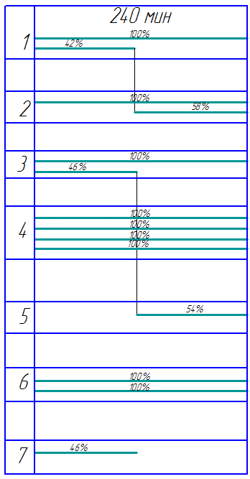

$${z^{'}}_{12}=240*0,42\left(\frac{2}{3,7}-\frac{1}{4,2}\right)=+31$$

$${{z'}^{'}}_{12}=240*0,58\left(\frac{1}{3,7}-\frac{2}{4,2}\right)=-31$$

$${z^{'}}_{23}=240*0,42\left(\frac{1}{4,2}-\frac{2}{3,8}\right)=-28$$

$${z^{''}}_{23}=240*0,58\left(\frac{2}{4,2}-\frac{1}{3,8}\right)=+28$$

$${z^{'}}_{34}=240*0,46\left(\frac{2}{3,8}-\frac{4}{10,6}\right)=+16$$

$${{z'}^{'}}_{34}=240*0,54\left(\frac{1}{3,8}-\frac{4}{10,6}\right)=-16$$

$${z^{'}}_{45}=240*0,46\left(\frac{4}{10,6}-\frac{0}{1,5}\right)=+39$$

$${z^{''}}_{45}=240*0,54\left(\frac{4}{10,6}-\frac{1}{1,5}\right)=-39$$

$${z^{'}}_{56}=240*0,46\left(\frac{0}{1,5}-\frac{2}{5,2}\right)=-39$$

$${{z'}^{'}}_{56}=240*0,54\left(\frac{1}{1,5}-\frac{2}{5,2}\right)=+39$$

$${z^{'}}_{67}=240*0,46\left(\frac{2}{5,2}-\frac{1}{1,2}\right)=-50$$

$${{z'}^{'}}_{67}=240*0,54\left(\frac{2}{5,2}-\frac{0}{1,2}\right)=+50$$

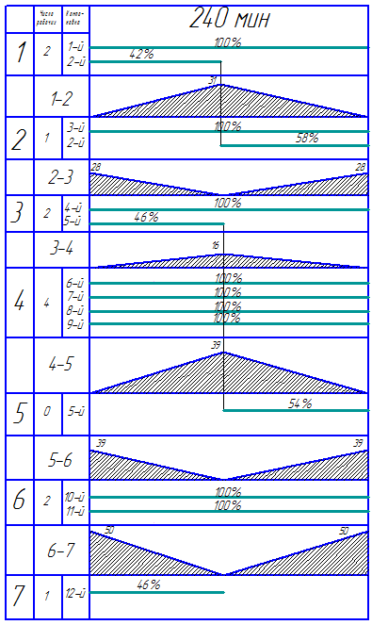

## Планировка поточной линии

Необходимое количество оборудования (габаритные размеры: длина, ширина, высота, мм):

* 1П365 (3320×1565×1755) 2 шт.
* 5310 (1562×925×1700) 4 шт.
* Верстак (1200×800) 2 шт.
* 1K62 (3107×1323×1133) 4 шт.
* 6H82 (2100×1740×1615) 2 шт.

Требуемая площадь помещения *S* = 42 × 14 = 504 м2.

Выработка на один квадратный метр .

Выработка на одного рабочего .